**PROYECTO DE LEY**

**Declaración de los “Panteones Subterráneos del Cementerio de la Chacarita” de la arquitecta Itala Fulvia Villa, bien integrante del Patrimonio Cultural de la Ciudad**

Artículo 1°.- Declárese a los Panteones Subterráneos del Cementerio de la Chacarita, sitos en el predio con datos catastrales Circunscripción 15, Sección 49, Manzana 27, Parcela 000E, según polígono indicado en el plano que se adjunta como Anexo I, patrimonio cultural de la Ciudad Autónoma de Buenos Aires en el marco de la Ley Nº 1227, Artículo 4º incisos a) Sitio Histórico, b) Monumento y c) Conjunto de Construcciones.

Artículo 2°.- El Poder Ejecutivo debe asentar en el Catálogo de Bienes Culturales de la Ciudad, según lo establecido en Artículo 10º de la Ley Nº 1227, los bienes declarados por el Artículo 1°.

Artículo 3°.- Publíquese y cúmplase con lo establecido en los Artículos 89º y 90º de la Constitución de la Ciudad Autónoma de Buenos Aires.

Artículo 4°.- Comuníquese, etc.

**ANEXO I**

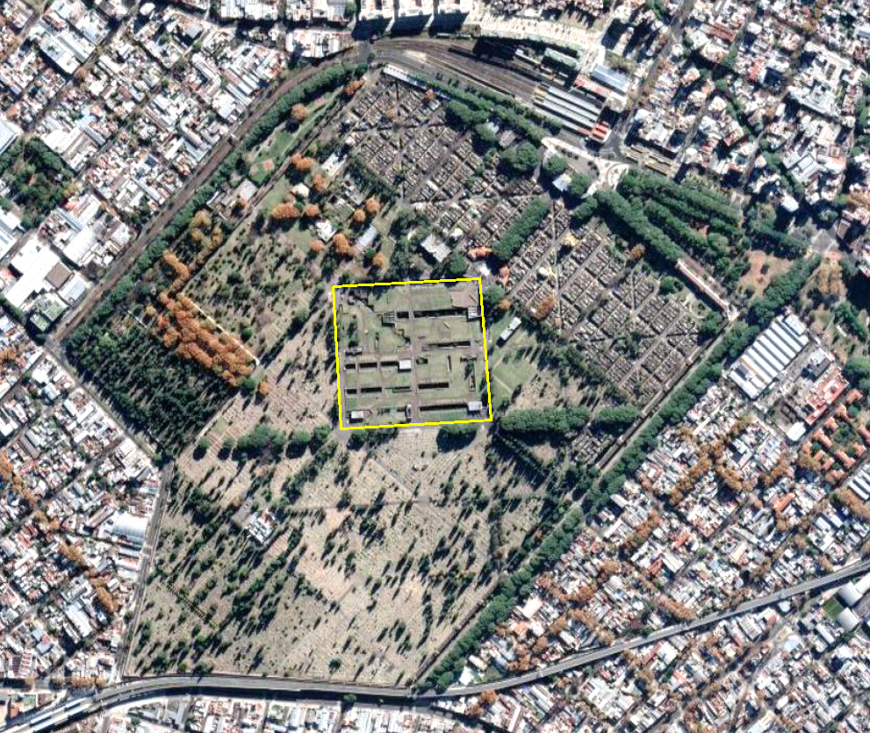

**FUNDAMENTOS**

Señor Presidente:

Habiendo tomado conocimiento, a través de las redes sociales, de que la cuenta de instagram @nuestrasarquitectas ha iniciado un proceso de suma de adherentes a una iniciativa consistente en el pedido de protección, en el marco de la Ley 1227 de los  
“PANTEONES SUBTERRÁNEOS DE CHACARITA” de la autora ITALA FULVIA VILLA y Colaboradoras/es: Lelia Cornell, Raquel S. de Dias, Günter Ernst, Carlos Gabutti, Ludovico Koppman y Clorindo Testa, encontrando que esta solicitud se encuentra debidamente fundada y coincidiendo en los motivos que dieron origen a esta petición, formulo este proyecto de ley.

Construidos entre 1950 y 1958, los Panteones Subterráneos son el primer ensayo mundial de arquitectura moderna aplicada a un ámbito funerario de tal dimensión. La obra fue un encargo de la Dirección de Arquitectura y Urbanismo de la Municipalidad de Buenos Aires a la Arquitecta Ítala Fulvia Villa (1913-1991) y su equipo de colaboradores integrado por Lelia Cornell, Raquel S. de Dias, Günter Ernst, Carlos Gabutti, Ludovico Koppman y Clorindo Testa.

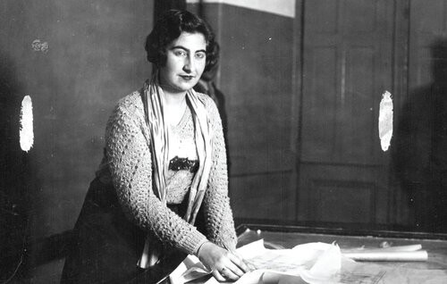

*Arquitecta Ítala Fulvia Villa*

El bien objeto del reconocimiento propuesto condensa un conjunto de atributos destacables por la originalidad y el vanguardismo de la propuesta, que plantea una organización racional en dos niveles de galerías subterráneas de nichos, articuladas entre sí por patios en doble altura. Al enterrarse el edificio se despeja el nivel cero, conformando un espacio vegetado netamente horizontal, demarcada impronta paisajística en el conjunto del Cementerio.

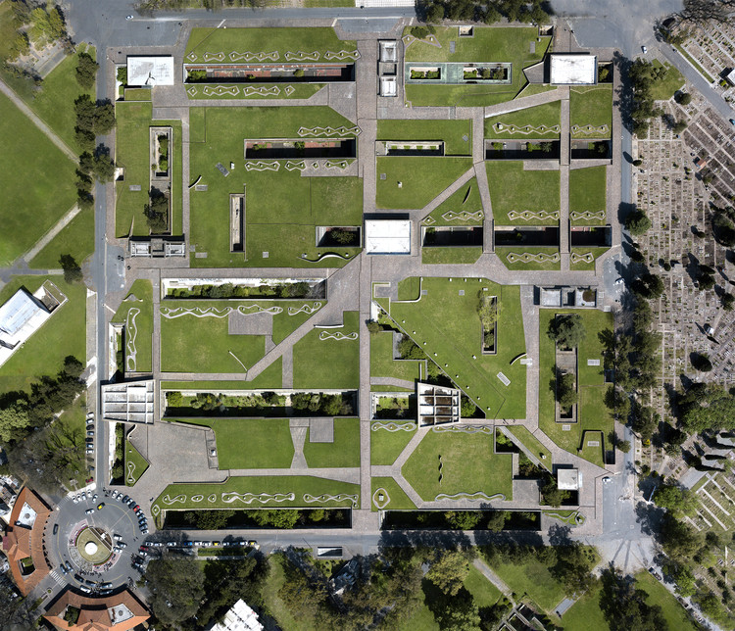

*Vista Aérea de los Panteones Subterráneos*

Desde lo simbólico aportó a la democratización de la arquitectura funeraria. En la tradición local, el Panteón pertenecía a una familia, asociación o colectividad específicos. Los Nichos receptores de ataúdes sólo se concebían como sepulturas de menor orden, ubicados sobre los muros perimetrales. Ítala Fulvia Villa y su equipo logran conjugar ambos elementos bajo una premisa de igualdad y no-distinción, a la vez que concilian la tradición milenaria de “dar sepultura”, sepultando el edificio.

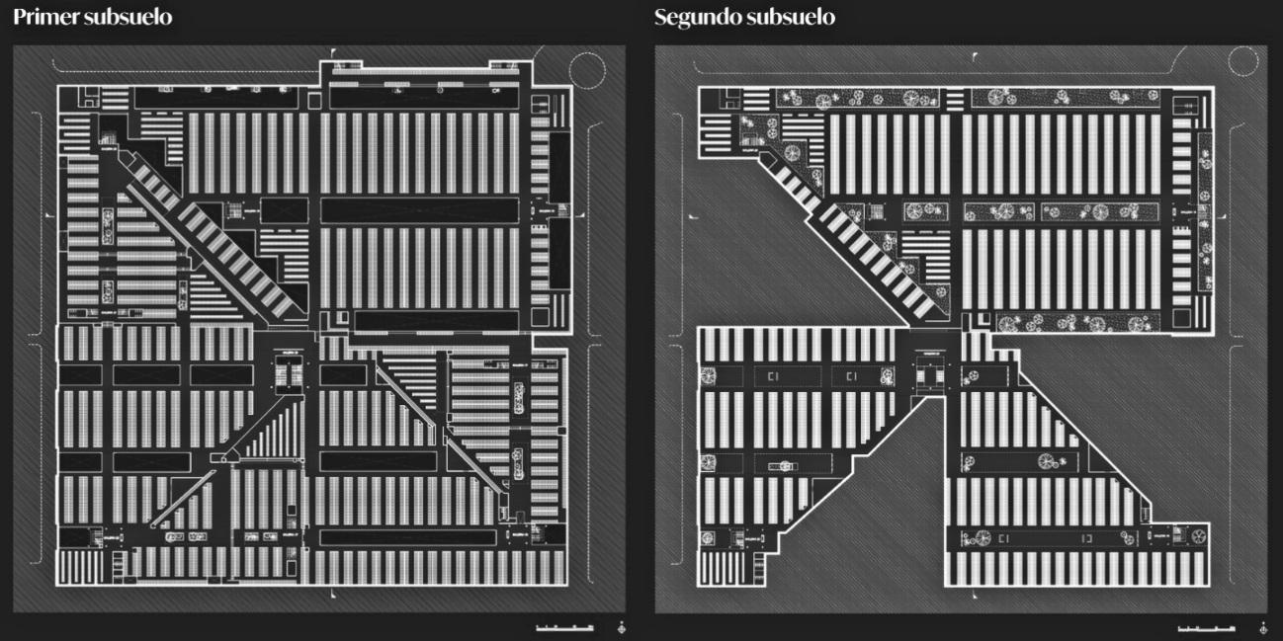

*Distribución en planta de galerías y patios (izquierda: 1er subsuelo, derecha: 2do subsuelo)*

En lo específicamente arquitectónico, aún dentro del acotado programa funcional, propone una atractiva secuencia espacial, enlazando la virtualidad de los pórticos, la multidireccionalidad de las escalinatas, el reposo de los equilibrados patios y la unidireccionalidad de las galerías.

El lenguaje arquitectónico de neto carácter brutalista se adelanta a otras propuestas a nivel mundial, asignando al hormigón armado el rol fundamental en reemplazo de los revestimientos de mármoles o granitos tradicionales en la arquitectura funeraria.

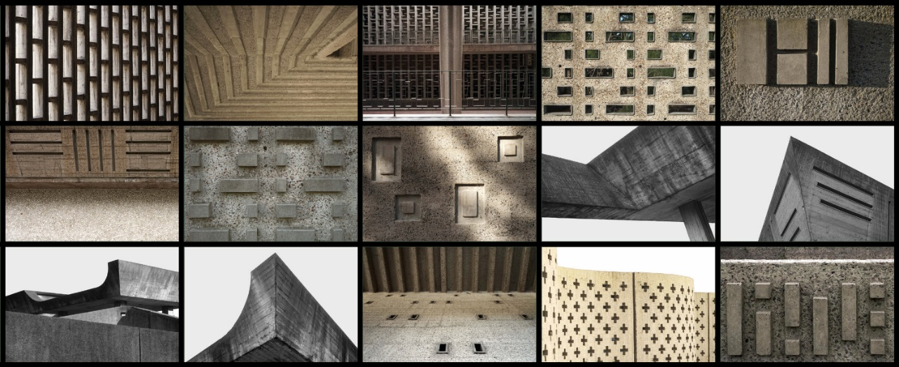

*Detalles del lenguaje brutalista. Fuente: www.chacaritamoderna.com*

En coincidencia con lo expuesto, @nuestrasarquitectas y @soyarquitectanet señalan, en su iniciativa, que “dicha obra es uno de los ejemplos más significativos de la arquitectura y el paisajismo del Movimiento Moderno, tanto a nivel local como internacional. Asimismo, su autora la arquitecta pionera Ítala Fulvia Villa (1913-1991), es una de las figuras destacadas en el campo urbano-arquitectónico moderno y su integración a la obra pública desde la Dirección de Arquitectura y Urbanismo de la Municipalidad de Buenos Aires, donde desarrolló este proyecto en colaboración con Lelia Cornell, Raquel S. de Dias, Günter Ernst, Carlos Gabutti, Ludovico Koppman y Clorindo Testa”.

Además de los atributos que el bien objeto de este proyecto exhibe para merecer su resguardo y conservación, el hecho de que su autora, Itala Fulvia Villa (1913-1991), haya sido una de las primeras mujeres arquitectas de Argentina robustece la necesidad de incorporar esta obra arquitectónica al patrimonio cultural de nuestra Ciudad para visibilizarla y darle el reconocimiento debido.

Como sucede en las distintas disciplinas del arte y del conocimiento, la obra de las mujeres profesionales de la arquitectura también ha sufrido la invisibilización y el desconocimiento y es por ello que, en los últimos tiempos, diferentes movimientos de mujeres arquitectas pujan por reivindicar el enorme lugar que han ocupado las mujeres en el patrimonio arquitectónico de nuestra Ciudad.

Es por todo lo expuesto que solicito a mis pares el acompañamiento en este proyecto de ley.